Proposal
1. ชื่อโครงงาน
โครงงานแผ่นดูดซับเสียงจากขยะพลาสติกประเภท Polypropylene (PP) จากการทำนายสัดส่วน อุณหภูมิ และ แรงดันด้วย Artificial Intelligence (AI)
2. ชื่อผู้จัดทำโครงงาน
ภาวัชร วงษ์วานิช
ปรณัฐศักดิ์ ถนอมทรัพย์
ชื่อครูที่ปรึกษา
ครูพนิกาญจน์ เกตุแก้ว
ครูพุฒชฎากร บูรณะ
3. ที่มาและความสำคัญของโครงงาน (3 ย่อหน้า)
ในปัจจุบัน "พลาสติก” เป็นหนึ่งในวัสดุที่ใช้กันอย่างแพร่หลายในชีวิตประจำวัน ไม่ว่าจะเป็นขยะถุงพลาสติกหูหิ้ว ถุงร้อนใส่อาหาร กล่องโฟมใส่อาหาร ขวดและแก้วน้ำพลาสติก และพลาสติกนั้นมีคุณสมบัติที่สามารถย่อยสลายได้ ยาก หากจัดการได้อย่างไม่ถูกวิธี จะส่งผลให้เกิดเป็นขยะสะสมจำนวนมากในสิ่งแวดล้อม
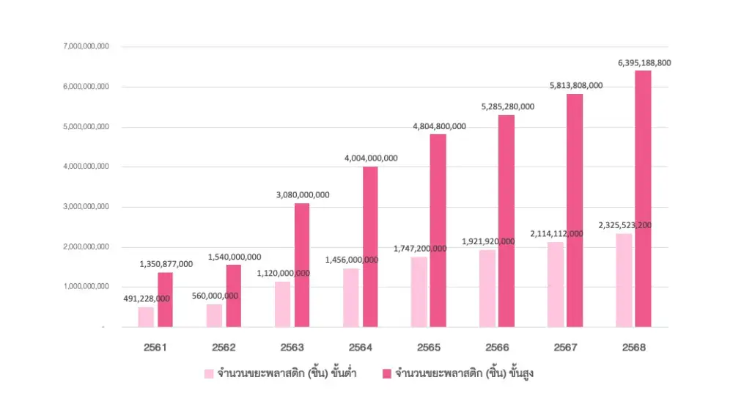
ภาพที่ 1.1 กราฟแสดงคาดการณ์ปริมาณขยะพลาสติกจากธุรกิจจัดส่งอาหารออนไลน์ (Food Delivery)
โดย สถาบันวิจัยสภาวะแวดล้อม จุฬาฯ, 2564. สืบค้นจาก https://www.chula.ac.th/highlight/47220/

จาก (Ferreira, Mendes, de Oliveira, & Dias, 2022) ทำให้ทราบได้ว่า Polypropylene (PP) สามารถนำมารีไซเคิลได้เรื่อยๆ และจากงานวิจัย (Zhang, Sun, & Jin, 2012), (Wenzhou Chinese Fiber Co Ltd., 2025), (Ponsanti, 2017) ซึ่งทำให้ทราบได้ว่า Polypropylene (PP) มีคุณสมบัติที่จะนำมาใช้ทำวัสดุซับเสียง พวกเราจึงได้ตัดสินใจเลือกใช้วัสดุประเภทนี้ พวกเราจะนำขยะพลาสติกประเภทนี้ มาพัฒนาให้เป็นวัสดุซับเสียง โดยอ้างอิงจาก (Winotapun, 2023) ทำให้สามารถทราบได้ว่า Polypropylene (PP) เป็น Thermoplastic ซึ่งมีคุณสมบัติที่สามารถอ่อนตัวจากความร้อนและสามารถนำมาบีบอัดโดยใช้แรงเพื่อขึ้นรูปได้ พวกเราจึงจะนำขยะพลาสติกเหล่านี้มาล้างทำความสะอาด แล้วนำมาหลอมเหลว จากนั้นขึ้นรูปโดยใช้แม่พิมพ์ ทำให้แข็งตัวจนเกิดเป็นชิ้นงานจากนั้นตัดแต่ง จนทำให้เกิดเป็นผลิตภัณฑ์ โดยจะทดสอบประสิทธิภาพของแผ่นดูดซับเสียงโดยการทดลองการดูดซับเสียงผ่านเครื่อง Impedance Tube อ้างอิง (Labašová & Ďuriš, 2019), (Barzegar, 2024), (Bhattacharya, 2019) เพื่อให้ สามารถเปรียบเทียบประสิทธิภาพกับแผ่นดูดซับเสียงทำจาก Polyethylene terephthalate (PET)
โครงงานแผ่นดูดซับเสียงจากขยะพลาสติกประเภท Polypropylene (PP) นี้จะช่วยลดขยะพลาสติก ประเภท Polypropylene (PP) ที่ไม่ได้ถูกนำไปรีไซเคิลอย่างถูกวิธีและกลายเป็นสิ่งตกค้างอยู่ในสิ่งแวดล้อม โดย การนำขยะเหล่านี้ไปทำเป็นแผ่นดูดซับเสียง และเพื่อให้ขยะเหล่านี้ถูกนำไปใช้โดยเกิดประโยชน์สูงสุด
4. วัตถุประสงค์ของการทำโครงงาน
1.เพื่อสร้างและพัฒนาแผ่นดูดซับเสียงจากขยะพลาสติกประเภท Polypropylene (PP)
2.เพื่อศึกษาประสิทธิภาพในการซับเสียงของแผ่นดูดซับเสียงจากขยะพลาสติกประเภท
Polypropylene (PP)
3.เพื่อเปรียบเทียบประสิทธิภาพการซับเสียงระหว่างแผ่นดูดซับเสียงจากขยะพลาสติกประเภท Polypropylene (PP) กับแผ่นดูดซับเสียงจากขยะพลาสติกประเภท Polyethylene Terephthalate (PET)
5. สมมติฐานของการศึกษา
1.สามารถนำขยะพลาสติกประเภท Polypropylene (PP) มาขึ้นรูปเป็นแผ่นดูดซับเสียงจากขยะพลาสติกประเภท Polypropylene (PP)
2.แผ่นดูดซับเสียงจากขยะพลาสติกประเภท Polypropylene (PP) มีประสิทธิภาพใกล้เคียงกับแผ่นดูดซับเสียงจากขยะพลาสติกประเภท Polyethylene Terephthalate (PET)
3.ตัวแปร
3.1) ตัวแปรต้น
- แผ่นดูดซับเสียงจากขยะพลาสติกประเภท Polypropylene (PP) และ แผ่นดูดซับเสียงจากขยะพลาสติกประเภท Polyethylene Terephthalate (PET)
3.2) ตัวแปรตาม
- ประสิทธิภาพในการดูดซับเสียงของทั้ง 2 แผ่นดูดซับเสียง คือ แผ่นดูดซับเสียงจากขยะพลาสติกประเภท Polypropylene (PP) และ แผ่นดูดซับเสียงจากขยะพลาสติกประเภท Polyethylene Terephthalate (PET) คือ ค่า Absorption Coefficient และ ค่า Sound Pressure
3.3) ตัวแปรควบคุม
- รูปร่าง, ขนาด, ความกว้าง, ความยาว และความหนา ของตัวแผ่นดูดซับเสียงจากขยะพลาสติกประเภท Polypropylene (PP) และ แผ่นดูดซับเสียงจากขยะพลาสติกประเภท Polyethylene Terephthalate (PET)
- ตำแหน่งการวางของแผ่นดูดซับเสียงภายในเครื่องจำลองการทำงาน Impedance Tube
- สภาวะภายในตัวเครื่องจำลองการทำงาน Impedance Tube เช่น สภาวะสุญญากาศ
- สภาวะเสียงภายในห้องทดลอง
- เสียง noise ทุกคลื่นเรียกว่า เสียงสีขาว (White Noise)
- ตำแหน่งการรับเสียง noise ผ่านไมค์ Condenser
- ตำแหน่งการปล่อยคลื่นเสียง noise ผ่าน Speaker
- ระยะห่างการวางระหว่าง Speaker, ไมค์ Condenser ทั้ง 2 ตัว และตัวแผ่นดูดซับเสียง
6. ขอบเขตของการทำโครงงาน
1.โครงงานจะทำออกมาเป็นชิ้นงานเพื่อให้สามารถนำมาทดสอบประสิทธิภาพได้
2.การทำชิ้นงานจะกำหนดขนาดและรูปร่าง ให้เท่ากับกับแผ่นดูดซับเสียงจากขยะพลาสติกประเภท Polyethylene Terephthalate (PET) ที่จะนำมาเปรียบเทียบ
3.การทำโครงงานจะใช้ขยะพลาสติกประเภท Polypropylene (PP) ที่สามารถหาได้ทั่วไป
7. วิธีการทดลอง
ขั้นตอนที่ 1 ออกแบบการสร้างแผ่นดูดซับเสียงจากขยะพลาสติกประเภท Polypropylene (PP) และ เครื่องจำลองการทำงาน Impedance Tube
1.1) สืบค้น รวบรวมข้อมูลเกี่ยวกับงานวิจัยที่เกี่ยวข้อง
- คุณสมบัติของพลาสติกประเภท Polypropylene (PP)
- กระบวนการนำพลาสติกประเภท Polypropylene (PP) ไปขึ้นรูปและใช้งาน
- วิธีการสร้างเครื่องจำลองการทำงาน Impedance Tube
1.2) กำหนดวัตถุประสงค์ ขอบเขต และแนวทางการใช้แผ่นดูดซับเสียงจากขยะพลาสติกประเภท Polypropylene (PP) รวมถึงเครื่องจำลองการทำงาน Impedance Tube
- นำแผ่นดูดซับเสียงจากขยะพลาสติกประเภท Polypropylene (PP) มาเปรียบเทียบประสิทธิภาพการซับเสียงกับแผ่นซับเสียงจากขยะพลาสติกประเภท PET
- การกำหนดขนาดและรูปร่างของชิ้นงาน
- ใช้งานในการบุผนังเพื่อดูดซับเสียง
1.3) ออกแบบแผ่นดูดซับเสียงจากขยะพลาสติกประเภท Polypropylene (PP) และเครื่องจำลองการทำงาน Impedance Tube
- รูปร่าง ขนาด ความกว้าง ความยาว ความหนา ที่ต้องการ
ขั้นตอนที่ 2 สร้างแผ่นดูดซับเสียงจากขยะพลาสติกประเภท Polypropylene (PP)
2.1) รวบรวมวัสดุอุปกรณ์ที่ต้องใช้
- ขยะพลาสติกประเภท Polypropylene (PP)
- เครื่องให้ความร้อนและบีบอัดพลาสติก
- แม่พิมพ์สำหรับใช้ในกระบวนการขึ้นรูปพลาสติก
2.2) ลงมือสร้างแผ่นดูดซับเสียงจากขยะพลาสติกประเภท Polypropylene (PP)
- นำขยะพลาสติกที่หามาได้มาล้างทำความสะอาด
- นำไปเข้ากระบวนการให้ความร้อนและบีบอัดในแม่พิมพ์เพื่อให้ได้เป็นรูปทรงตามที่ได้ออกแบบไว้
- ปล่อยทิ้งให้ชิ้นงานเย็นตัวลง เพื่อให้ชิ้นงานแข็งตัว
- นำมาตัดแต่งเพิ่มเติมเพื่อให้ได้เป็นรูปทรงที่ต้องการ

ขั้นตอนที่ 3 สร้างเครื่องจำลองการทำงาน Impedance Tube
3.1) รวบรวมวัสดุอุปกรณ์ที่ต้องใช้ (Barzegar, 2024)
- Sound Card (audio interface) 1 ตัว
- ไมค์ Condenser 2 ตัว
- ไมค์ Amplifier 2 ตัว (ใช้จาก Sound Card)
- Speaker 4 นิ้ว 1 ตัว
- Speaker Amplifier 1 ตัว (ใช้จาก Sound Card)
- Laptop
- ท่อ PE ขนาด 90 มิลลิเมตร
- กรวยพลาสติกจากเส้นผ่านศูนย์กลาง 102 → 70 mm
- O-ring สำหรับซีลไมค์ Condenser 2 อัน
- O-ring สำหรับซีลแผ่นวัสดุ 1 อัน
3.2) ลงมือสร้างเครื่องจำลองการทำงาน Impedance Tube
- นำท่อ PE ขนาด 90 มิลลิเมตร, กรวยพลาสติกจากเส้นผ่านศูนย์กลาง 102 → 70 mm
และ O-ring นำมาประกอบตามแบบที่ออกแบบไว้
- ต่อสายอุปกรณ์ไฟฟ้าเข้ากันทั้งหมดตามที่ออกแบบไว้ [1]
- ตั้งค่าต่างๆในโปรแกรม ARTA โดยโปรแกรมนี้อ้างอิงจาก (Bhattacharya, 2019)
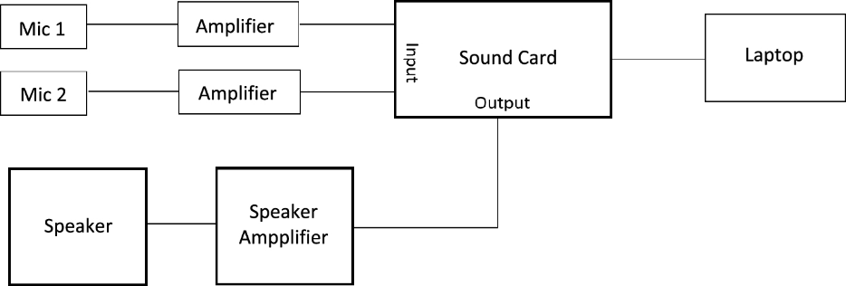
ภาพที่ 1 การต่อสายอุปกรณ์ไฟฟ้าของเครื่องจำลองการทำงาน Impedance Tube [1]
ขั้นตอนที่ 4 การทดสอบประสิทธิภาพแผ่นดูดซับเสียงจากขยะพลาสติกประเภท Polypropylene (PP) มีขั้นตอนดังนี้
4.1) ทดสอบประสิทธิภาพแผ่นดูดซับเสียงจากขยะพลาสติกประเภท Polypropylene (PP) โดยทำซ้ำทั้งหมด 5 ครั้ง
4.2) สร้างตารางทดสอบประสิทธิภาพแผ่นดูดซับเสียงจากขยะพลาสติกประเภท Polypropylene (PP) โดยจะบันทึกค่า Sound Pressure, Transfer Function และ Absorption Coefficient โดยค่าทั้งหมดจะได้มาจากโปรแกรม ARTA และผ่านการคำณวนภายในโปรแกรมจากค่าของ Transfer Function ส่งผลให้ได้ค่าของทั้ง Reflection Coefficient, Absorption Coefficient และ Acoustic Impedance โดยที่มี Sound Pressure มีไว้เพื่อวัดความเสถียรของคลื่นที่ทดสอบทุกครั้ง โดยในการทดสอบได้ทำการสังเกตและบันทึกค่า Sound Pressure ตามตาราง [3] และ นำค่า Absorption Coefficient มาพลอตกราฟความสัมพันธ์ระหว่างคลื่นความถี่ และ Absorption Coefficient (ค่าสัมประสิทธิ์การดูดซับเสียง) เพื่อใช้สังเกตและเปรียบเทียบประสิทธิภาพการดูดซับเสียงในแต่ละคลื่นความถี่ [2]
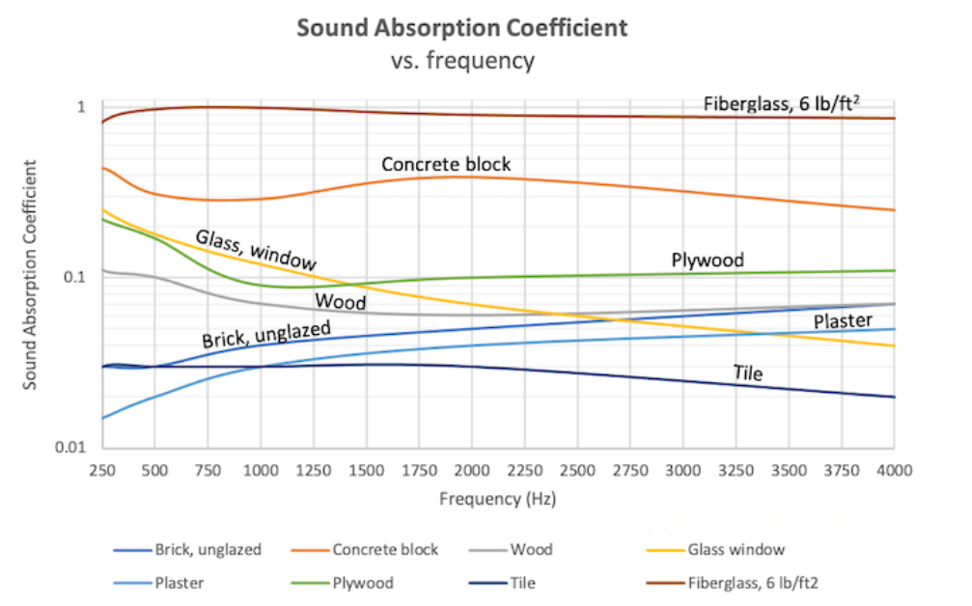
ภาพที่ 2 กราฟความสัมพันธ์ระหว่างคลื่นความถี่ และ Absorption Coefficient [2]

มีตารางหน้าต่อไป***
ตาราง เปรียบเทียบค่า Sound Pressure ระระหว่างพลาสติกที่ถูกให้ความร้อนที่อุณหภูมิต่างๆ [3]

8. ประโยชน์ที่คาดว่าจะได้รับ
สามารถรีไซเคิลขยะพลาสติกประเภท Polypropylene (PP) 100% เป็นแผ่นดูดซับเสียงทำให้สามารถลดปัญหาขยะพลาสติกได้

9. เอกสารอ้างอิง
C., Makmoon, T., Aumnate, C., Thanomjitr, D., Rungseesantivanon, W., & Ito, H. Winotapun. (2023). Microfabrication of thermoplastic polypropylene surface structures via thermal imprinting for controlling the adhesion of easy-peel package. ACS Omega. doi:10.1021/acsomega.3c04671
Ferreira, T., Mendes, G., de Oliveira, A., & Dias, C. (2022). Manufacture and Characterization of Polypropylene (PP) and High-Density Polyethylene (HDPE) Blocks for Potential Use as Masonry Component in Civil Construction. Polymers, 14(12), 2463. doi:https://doi.org/10.3390/polym14122463
Labašová, E., & Ďuriš, R. (2019, June 30). Measurement of the acoustic absorption coefficient by impedance tube. Research Papers Faculty of Materials Science and Technology Slovak University of Technology, 27(45), 94–101. doi:https://doi.org/10.2478/rput-2019-0031
M., & Davies, C. E. Barzegar. (2024). The practicality of using generic acoustical equipment in impedance tube design. Acoustics Australia. doi:10.1007/s40857-024-00326-y
S. S., & Bihola, D. V. Bhattacharya. (2019). Design and construction of impedance tube for sound absorption coefficients measurements. International Journal of Advance Research in Science and Engineering.
W., Chotivisarut, S., Isarangura Na Ayutthaya, S., Jirawutthiwongchai, T., & Somwangthanaroj, P. Ponsanti. (2017). Development of sound absorption materials based on recycled polyester and polyurethane foam wastes. Composites Part B: Engineering, 114, 15–24 . doi:https://doi.org/10.1016/j.compositesb.2016.06.018
Wenzhou Chinese Fiber Co Ltd. (2025, June 30). PP/PET Acoustic Insulation Pad - Sound Absorption Insulation - PRODUCT - Wenzhou Chinese Fiber Co Ltd. Retrieved from Cicsorb.com: https://www.cicsorb.com/NVH_Solutions/
Zhang, Y., Sun, S., & Jin, Y. (2012). Experimental study on sound insulation performance of double-glazed window with laminated glass. Composites Part B: Engineering, 1995-1998.

** นักเรียนที่ทำลงใน word ให้ save เป็นไฟล์ pdf ส่ง

